주차 | 67주차 | 기간 | 2025.12.23~ 2025.12.29 | 지도교수
이번주 한일 요약 | 레벨 디자인 완료

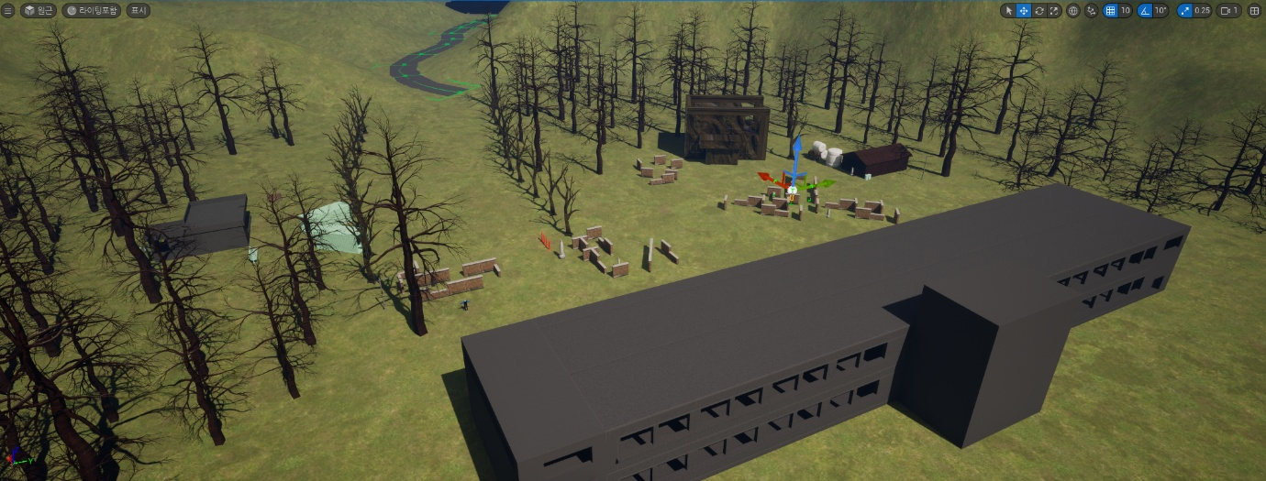

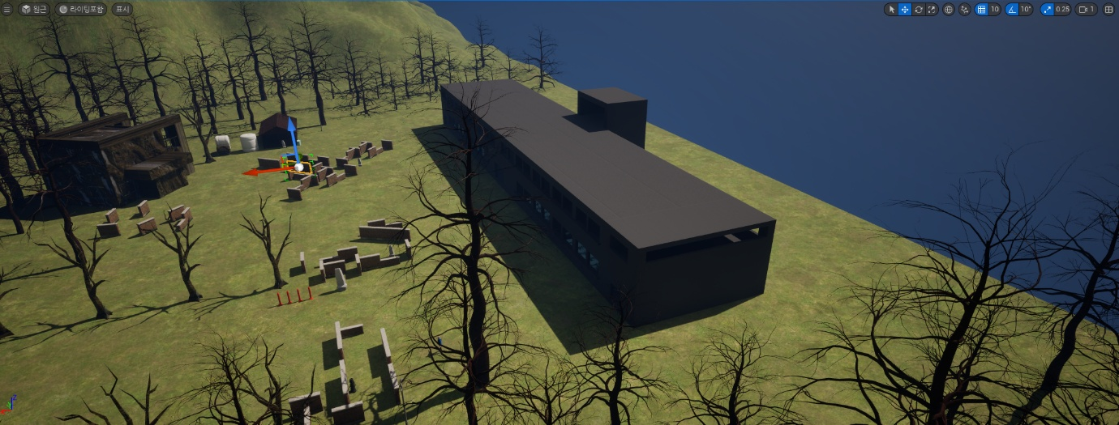
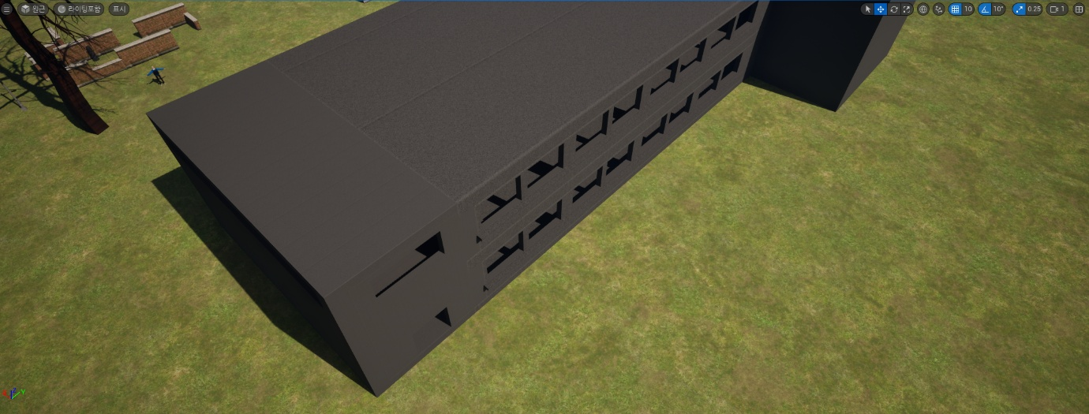

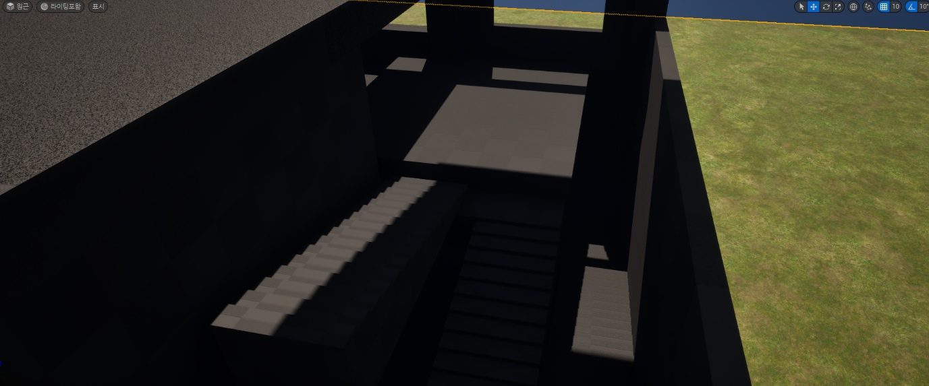
계단 구조 파악하여 레벨 업로드 후 마무리
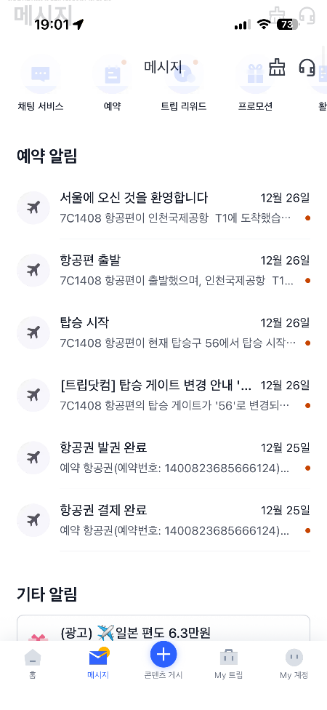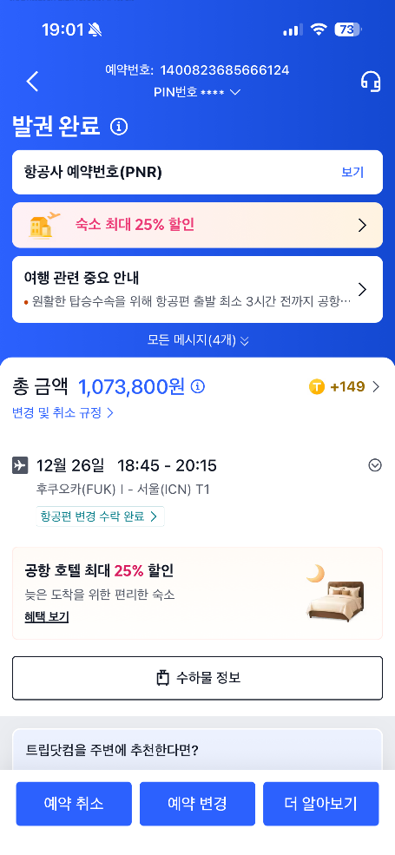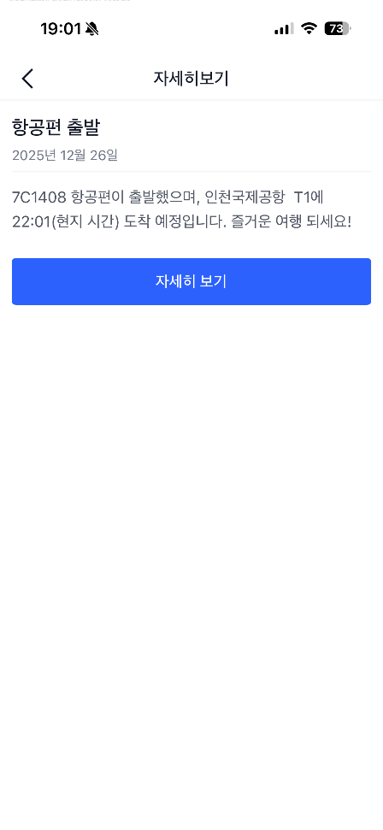
25일 귀국하여 목, 금, 토 , 일, 월 5일 작업 진행 예정이었으나, 교통체증과 수하물 검사 과정에서 이슈 발생하여 원래 예약했던 25일 18시 45분 비행기를 놓치고 26일 같은 시간대 비행기를 웃돈주고 겨우 구매하여 탑승하려고 했으나 그것마저도 지연되어 20시 50분에 출발하게 되었습니다. 공항에 22시 30분쯤 도착하여 입국 수속을 마치고, 집에 도착하니 한시쯤 되어 바로 잠들었습니다…
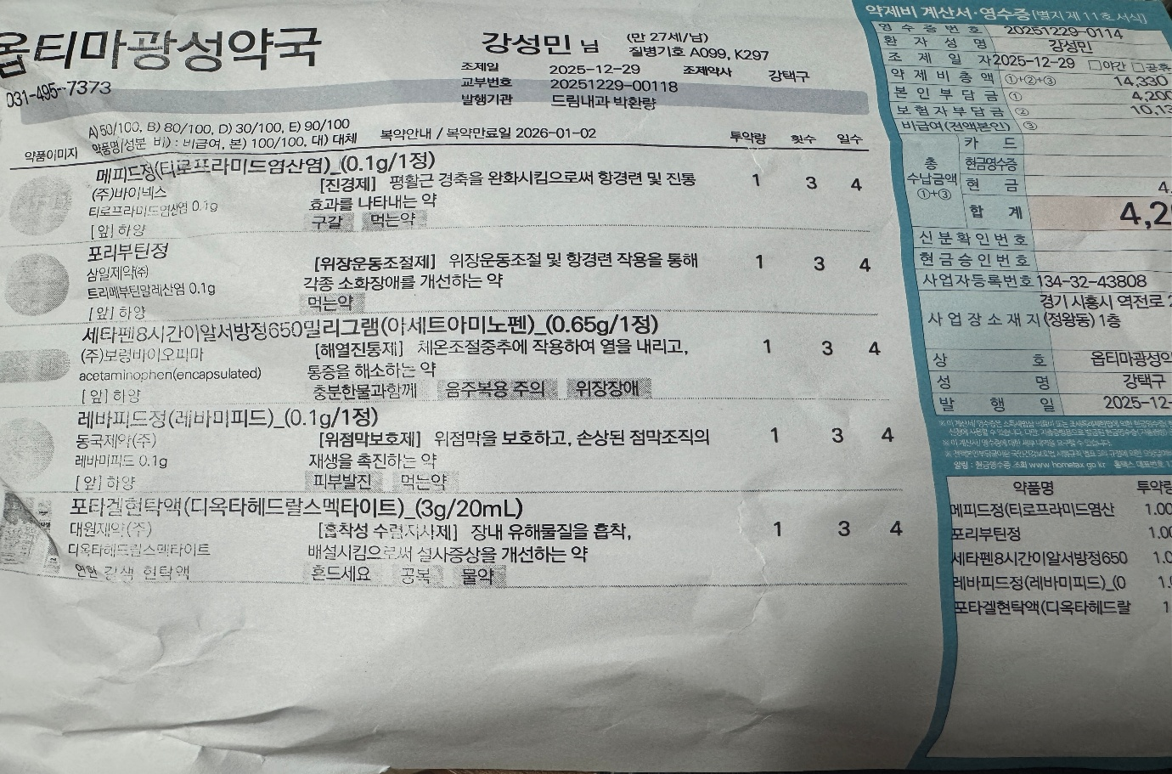
그리고 28일 저녁에 장염이 걸려서 28, 29일 작업 진행을 많이 하지 못했습니다…죄송합니다.

문제점 정리 | 악재가 겹쳐 작업 진도 저조…
해결방안
다음주차 | 68주차 | 다음기간 | 2025.12.30~ 2026.01.05
다음주 할 일 | 중점 연구 과제 진행
지도 교수
Comment

